PHÒNG GIÁO DỤC-ĐÀO TẠO ĐẠI LỘC
TRƯỜNG TIỂU TRƯƠNG ĐÌNH NAM
*********

MÔN TOÁN & TIẾNG VIỆT

Tuần: 15
Lớp: 4A
Giáo viên: Vy Thị Minh

Năm học: 2022-2023

Năm học: 2016-2017

Tuần: 22
Lớp: 1 Thác Cạn
Giáo viên: Lê Thị Thanh Vân
Năm học: 2010-2011

LỊCH BÁO GIẢNG

LỊCH BÁO GIẢNG
TUẦN 15
Từ ngày 12/12 đến 16 / 12 / 2022
Cách ngôn: Con hơn cha là nhà có phúc.

Thứ/  ngày | Tiết thứ | Môn  /  lớp | Buổi học thứ nhất | Môn  /  lớp | Buổi học thứ hai
HAI  12/12 | 1 | CC-SHTT | Chào cờ | A.văn
HAI  12/12 | 2 | TĐ | Cánh diều tuổi thơ | A.văn
HAI  12/12 | 3 | T | Chia hai số có tận cùng là các chữ số 0 | TD
HAI  12/12 | 4 | CT | N-V: Cánh diều tuổi thơ
BA  13/12 | 1 | Hát |  | T | Chia cho số có hai chữ số
BA  13/12 | 2 | TD |  | LT&C | MRVT: Đồ chơi – Trò chơi
BA  13/12 | 3 | M.T |  | KC | K/C Đã nghe đã đọc
BA  13/12 | 4 |  |  | K.H | Tiết kiệm nước
TƯ  14/12 | 1 | TĐ | Tuổi ngựa
TƯ  14/12 | 2 | T | Chia cho số có 2 chữ số ( tt )
TƯ  14/12 | 3 | TLV | Luyện tập miêu tả đồ vật
TƯ  14/12 | 4 | HĐTT | HĐGD CSM- PCML  Bài 3: Phòng chống bệnh đau mắt đỏ
NĂM  15/12 | 1 | T | Luyện tập | K.H | Làm thế nào để biết có không khí
NĂM  15/12 | 2 | LT&C | Giữ phép lịch khi đặt câu hỏi | Đ.L | Hoạt động sản xuất của người dân đồng bằng Bắc Bộ ( t)
NĂM  15/12 | 3 | LS | Nhà Trần và Việc đắp đê | Tin
NĂM  15/12 | 4 | Đ.Đ | Biết ơn thầy cô giáo ( t2) | Tin
SÁU  16/12 | 1 | A.văn |  | T | Chia cho số có 2chữ số (TT)
SÁU  16/12 | 2 | A văn |  | TLV | Quan sát đồ vật
SÁU  16/12 | 3 | KT |  | SHTT | Sinh hoạt cuối tuần 15
SÁU  16/12 | 4

Thứ hai ngày 12 tháng 12 năm 2022
Tập Đọc : CÁNH DIỀU TUỔI THƠ
I/ Mục tiêu:
1. Kiến thức, Kĩ năng:
- Hiểu ND: HS hiểu niềm vui sướng và những khát vọng tốt đẹp mà trò chơi thả diều đem lại cho lứa tuổi nhỏ (trả lời được các câu hỏi trong SGK).
- Biết đọc bài văn với giọng vui, hồn nhiên, tha thiết; bước đầu biết đọc diễn cảm một đoạn trong bài.
2. Năng lực, phẩm chất:
- Năng lực tự học, NL giao tiếp và hợp tác, NL giải quyết vấn đề và sáng tạo, NL ngôn ngữ, NL thẩm mĩ.
- GD HS tình yêu với các trò chơi vui tươi, lành mạnh của tuổi thơ
II/ Đồ dung dạy học:

- GV: + Tranh minh hoạ bài tập đọc (phóng to nếu có điều kiện).
+ Bảng phụ viết sẵn đoạn luyện đọc
- HS: SGK, vở viết
III/ Hoạt động dạy học:
Hoạt động thầy | Hoạt động trò
1.Kiểm tra bài cũ: Chú Đất Nung (tt)  -Đọc đoạn 3 và trả lời câu hỏi 2  -Đọc đoạn 4 và trả lời câu hỏi 4  Nhận xét chung  2. Bài mới: Giới thiệu tranh  Hoạt động I: Luyện đọc  Y/C học sinh đọc toàn bài.  Nêu cách đọc.  Hướng dẫn chia đoạn.  -Đoạn 1: Từ đầu ... đến vì sao sớm  -Đoạn 2: Còn lại  Y/C đọc nối tiếp đoạn. (lần 1).  Y/C tìm từ khó, câu khó rồi đọc  Luyện các em đọc đúng từ và nghỉ hơi đúng giữa các cụm từ.  Y/C đọc nối tiếp đoạn. (lần 2).  Y/C đọc chú giải.  Y/C đọc theo cặp.  Đọc toàn bài.  Hoạt động 2: Tìm hiểu nội dung bài  -Đọc đoạn 1:  Câu 1:  -Cánh diều được miêu tả bằng những giác quan nào?  Câu 2:  -Trò chơi thả diều đem lại cho các em niềm vui lớn như thế nào?  -Đọc đoạn 2:  -Trò chơi thả diều đem lại cho trẻ em những ước mơ đẹp như thế nào?  Chốt ý đúng.  -Đọc thầm câu mở bài và kết bài thảo luận nhóm đôi trả lời câu 3  -Chốt ý đúng: Cánh diều khơi gợi những mơ ước đẹp cho tuổi thơ.  - Trò chơi thả diều đã mang lại cho tuổi thơ những gì ?  -Nội dung bài: Nói lên niềm vui sướng và những khát vọng tốt đẹp mà trò chơi thả diều mang lại cho lứa tuổi nhỏ.  Hoạt động III: Luyện đọc diễn cảm  - Y/c 2 HS nối tiếp nhau đọc bài  -Giới thiệu đoạn cần đọc diễn cảm  -Yêu cầu HS tìm những từ cần nhấn giọng trong đoạn  - Tổ chức cho HS thi đọc đoạn văn  -Nhận xét, tuyên dương  3.Củng cố dặn dò:  Nội dung bài nói lên điều gì?  Em có khát vọng gì trong tương lai?  Để tương lai đạt kết quả ngay bây giờ em cần làm những điều gì?  Giáo dục các em tham gia những trò chơi  -Nhận xét tiết học.  - Về nhà đọc trước bài Tuổi Ngựa | -1HS trả lời  -1HS trả lời  Nhận xét  Quan sát tranh và nêu nội dung tranh  Biết đọc bài văn với giọng vui, tha thiết, hiểu nghĩa từ ngữ.  -1 HS đọc. Cả lớp đọc thầm  Chia đoạn theo ý riêng và lắng nghe.  -2 em, mỗi em một đoạn.  -Nhận xét  Đọc đúng các từ: trầm bổng, huyền ảo, mềm mại, khát khao  Câu: Tôi đã ngửa cổ suốt một thời mới lớn…từ trời/ và …tha thiết cầu xin: “Bay đi diều ơi ! bay đi!”  -2 em, mỗi em một đoạn.  -Nhận xét  -1HS đọc  -Đọc theo cặp.  Lớp nhận xét.  Trả lời các câu hỏi SGK, hiểu nội dung bài.  -Một em đọc  + Cánh diều mềm mại như cánh bướm. Trên cánh diều có nhiều loại sáo: sáo đơn, sáo kép, sáo bè... Tiếng sáo diều vi vu trầm bổng.  + Bằng mắt và tai  + Các bạn hò hét nhau thả diều thi, vui sướng đến phát dại nhìn lên trời .  -Giải nghĩa từ phát dại  -1 HS đọc  Nhìn lên bầu trời đêm huyền ảo, đẹp như tấm thảm nhung khổng lồ, bạn nhỏ thấy lòng cháy lên, cháy mãi khát vọng. Suốt một thời mới lớn, bạn đã ngửa cổ chờ đợi một nàng tiên áo xanh bay xuống từ trời, bao giờ cũng hi vọng, tha thiết cầu xin: “Bay đi diều ơi! Bay đi!”  -Thảo luận nhóm.Trình bày  -Nhận xét  -Giải nghĩa từ tuổi thơ  + Niềm vui sướng và những khát vọng tốt đẹp.  -Nhắc lại  Bước đầu biết đọc diễn cảm một đoạn trong bài.  2 HS đọc nối tiếp và tìm ra cách đọc hay  -1HS đọc  -Tìm từ nhấn giọng  - 3 HS thi đọc  -Nhận xét  Vài em trả lời  Lớp nhận xét

Toán: CHIA HAI SỐ TẬN CÙNG LÀ CÁC CHỮ SỐ 0
I/ Mục tiêu:
1. Kiến thức, Kĩ năng:
- Biết cách chia hai số có tận cùng là các chữ số 0
- Thực hành chia thành thạo. Vận dụng giải các bài toán liên quan.
*Bài tập cần làm: Bài 1, bài 2 (a), bài 3 (a)
2. Năng lực, phẩm chất
- Năng lực tự học, NL giải quyết vấn đề và sáng tạo, NL tư duy - lập luận logic.
- HS có thái độ học tập tích cực.
II/ Đồ dùng dạy học:
- GV: Phiếu học tập
- HS: Sách, bút
III/ Các hoạt động dạy - học:
Hoạt động thầy | Hoạt động trò
1. Kiểm tra bài cũ: Bài 1/79  Nhận xét chung  2. Bài mới: Giới thiệu, ghi đề  Hoạt động I: Phép chia 320 : 40  - Viết lên bảng phép chia 320 : 40 trên bảng và y/c HS suy nghĩ thực hiện phép tính  - Em có nhận xét gì về kết quả:  320 : 40 và 32 : 4 ?  Tiếp tục phép chia 32000 : 400  - Y/c HS suy nghĩ và thực hiện phép tính  - Em có nhận xét gì về kết quả:  32000 : 400 và 320 : 4 ?  Đính bảng phụ có ghi qui tắt.  Hoạt động II: Luyện tập  Bài 1: - Bài tập y/c chúng ta làm gì?  - GV y/c HS tự làm bài  -Nhận xét  Bài 2a: - Bài tập y/c chúng ta làm gì?  - GV y/c HS tự làm bài  -Nhận xét  Bài 3a:y/c HS đọc đề bài  - y/c HS tự làm bài  - Nhận xét HS  3.Củng cố dặn dò:  - Nêu lại cách thực hiện phép chia hai số có tận cùng là các chữ số 0  Bài sau: Chia cho số có hai chữ số | -2 HS lên bảng làm bài.  Lớp nhận xét  Ôn tập chia nhẩmcho10, 100, 1000 và quy tắc chia 1 số cho 1 tích.  -Suy nghĩ và áp dụng tính chất một số chia cho một tích để thực hiện phép chia trên  - Hai phép chia cùng có kết quả là 8  - Nêu lại kết luận  - Suy nghĩ và áp dụng tính chất một số chia cho một tích để thực hiện phép chia trên  - Hai phép tính đều có kết quả bằng 80  - 2 HS đọc qui tắc  Thực hiện được chia hai số có tận cùng là các chữ số 0.  - Thực hiện phép tính  - 2 HS lên bảng làm bài, mỗi HS làm 1 cách  -Nhận xét  - Tìm x:  - 1 HS lên bảng làm bài, HS cả lớp làm bài vào VBT  HSNK làm thêm bài 2b  - Đọc đề  - 1 HS lên bảng làm bài, HS cả lớp làm bài vào VBT.  -Nhận xét  HSNK làm thêm bài 3b  Vài em nêu  Lớp nhận xét

Chính tả: CÁNH DIỀU TUỔI THƠ
I/ Mục tiêu:
1. Kiến thức, Kĩ năng:
- Nghe - viết đúng bài CT; trình bày đúng hình thức đoạn văn
- Làm đúng BT2a phân biệt ch/tr. Miêu tả được một trong các đồ chơi hoặc trò chơi có tiếng chứa âm tr/ch
- Rèn kĩ năng viết đẹp, viết đúng chính tả.
2. Năng lực, phẩm chất:
- NL tự chủ và tự học, NL sáng tạo, NL ngôn ngữ, NL thẩm mĩ.
- Giáo dục tính cẩn thận, chính xác, yêu thích chữ viết
* GD BVMT:Ý thức yêu thích cái đẹp của thiên nhiên và quý trọng những kĩ niệm đẹp của tuổi thơ.
II/ Đồ dùng dạy - học:
- GV: Bảng phụ, phiếu học tập.
- HS: Vở, bút,...
III/ Hoạt động dạy - học:
Hoạt động thầy | Hoạt động trò
1. Kiểm tra bài cũ: Chiếc áo búp bê  2. Bài mới: Giới thiệu, ghi đề  Hoạt động1:Hướng dẫn HS nghe viết  - Gọi HS đọc đoạn văn trong SGK  + Cánh diều đẹp ntn?  + Cánh diều đem lại cho tuổi thơ niềm vui sướng ntn?  -Tại sao khi lớn lên xa quê hương thì hình ảnh này làm cho người ta nhớ da diết đến quê hương của mình?  - Y/c HS tìm các từ khó, dễ lẫn và luyện viết  - Viết chính tả  - Viết, chấm, chữa bài  Hoạt động 2: Hướng dẫn làm bài 2  Bài 2: a) - Gọi HS đọc y/c  Y/c HS thực hiện trong nhóm  - Gọi HS nhận xét bổ sung  Bài 3:Tổ chức trò chơi  Giới thiệu chong chóng  Y/c HS cầm đồ chơi mình mang đến lớp tả hoặc giới thiệu cho các bạn trong nhóm.  -Nhận xét, tuyên dương  3.Củng cố dặn dò:  -Thiên nhiên cho ta cảnh đẹp. Chúng ta làm gì để bảo vệ cảnh đẹp đó?  - Tiết sau: Kéo co | - 1 HS lên bảng đọc cho 3 HS lên bảng viết bảng lớp các từ có âm x/s vần ât, ăt  Lớp nhận xét  Nghe và viết đúng chính tả, trình bày đúng đoạn văn.  - 1 HS đọc thành tiếng  + Mềm mại như cánh bướm  + Làm cho các bạn nhỏ hò hét, vui sướng đến phát dại nhìn lên trời  -Vì đây là hình ảnh rất thiên nhiên và là kỉ niệm đẹp của tuổi thơ nơi thôn quê…  - Các từ ngữ: mềm mại, vui sướng, phát dại  - Viết bài vào vở- Soát lỗi  -Đổi vở cho nhau để soát lỗi cho nhau  Làm đúng bài tập 2b, xác định đúng tiếng có chứa dấu thanh ngã hoặc thanh ngã  - 1 HS đọc thành tiếng  - Hoạt động trong nhóm  - Đại diện nhóm trình bày. Nhận xét  Quan sát và giới thiệu cái chong chóng  Lớp nhận xét  - Tả, giới thiệu đồ chơi mình mang đến  -Ai giới thiệu hay nhất được thưởng.  - Bổ sung tên những đồ chơi, trò chơi mà nhóm bạn chưa có - 5 đến 7 HS trình bày  Vài em trả lời  Lớp nhận xét

Thứ ba ngày 13 tháng 12 năm 2022

Toán: CHIA CHO SỐ CÓ HAI CHỮ SỐ
I/ Mục tiêu:
1. Kiến thức, Kĩ năng
- Biết cách chia số có ba chữ số cho số có 2 chữ số.
- Biết đặt tính và thực hiện phép chia số có ba chữ số cho số có hai chữ số (chia hết, chia có dư).
* BT cần làm: Bài 1, bài 2
2. Năng lưc, phẩm chất:
- Năng lực tự học, NL giải quyết vấn đề và sáng tạo, NL tư duy - lập luận logic.
- HS tích cực, cẩn thận khi làm bài
II/ Đồ dùng dạy học:
- GV: Bảng phụ
-HS: SGK,...
III/ Các hoạt động dạy - học:
Hoạt động thầy | Hoạt động trò
1. Kiểm tra bài cũ:  - Gọi 3 HS lên bảng làm các bài 2/80  -Nhận xét  2. Bài mới:Giới thiệu, ghi đề  Hoạt động I: Hướng dẫn tìm hiểu bài  - Viết lên bảng phép chia 672 : 21 và y/c HS đọc phép chia  -Chúng ta thực hiện chia theo thứ tự nào?  Giới thiệu phép chia 799 : 18  - Y/C thực hiện ở bảng nhóm phép chia 779 : 18  - Chúng ta thực hiện chia theo thứ tự nào ?  Tập ước lượng thương  Hoạt động II: Luyện tập  Bài 1: - Y/c HS tự đặt tính rồi tính  -Nhận xét  Bài 2: - 1 HS đọc y/c của bài  - y/c HS tự tóm tắt bài toán và làm bài + HS cả lớp  Bài 3:  3.Củng cố dặn dò:  Nêu cách đặt tính và tính chia cho số có hai chữ số  Tiết sau:Chia cho số có hai chữ số(tt) | -2 HS lên bảng làm bài  -Lớp nhận xét  Biết thực hiện phép chia cho số có hai chữ số phép chia hết, có dư.  -1 HS đọc phép chia  - Sử dụng tính chất một số chia cho một tích để tìm kết quả  - Thực hiện chia từ trái sang phải  - Vậy khi thực hiện phép chia chúng ta nhớ lấy 672 chia cho 21  - 1 HS đọc phép chia  - Sử dụng tính chất một số chia cho một tích để tìm kết quả  - Thực hiện chia từ trái sang phải  - Vậy khi thực hiện phép chia chúng ta nhớ lấy 799 chia cho 18  - Để ước lượng thương của phép chia chúng ta lấy hàng chục chia cho hàng chục  Thực hiện phép chia số có 3 chữ số cho số có 2 chữ số  - 4 HS lên bảng làm bài, mỗi HS thực hiện 1 phép tính, HS cả lớp làm BC  -Nhận xét  - 1 HS đọc đề  - 1 HS lên bảng làm bài, HS cả lớp làm bài vào VBT  - 2 HS lên bảng làm bài  -HSNK tìm được thành phần chưa biết trong phép nhân, chia  Vài em nêu  Lớp nhận xét

Luyện từ và câu: MỞ RỘNG VỐN TỪ: ĐỒ CHƠI –TRÒ CHƠI
I/ Mục tiêu:
1. Kiến thức, Kĩ năng:
- Biết thêm tên một số đồ chơi, trò chơi (BT1, BT2)
- Phân biệt được những đồ chơi có lợi và những đồ chơi có hại (BT3);
- Nêu được một vài từ ngữ miêu tả tình cảm, thái độ của con người khi tham gia các trò chơi (BT4).
2. Năng lực, phẩm chất:
- NL tự học, NL giao tiếp và hợp tác, NL giải quyết vấn đề và sáng tạo, NL ngôn ngữ, NL thẩm mĩ
- HS có ý thức bảo vệ, giữ gìn đồ chơi, chơi các đồ chơi an toàn và tham gia các trò chơi lành mạnh có lợi cho sức khoẻ.
II/ Đồ dùng dạy học:
- GV: + Tranh minh họa các trò chơi trang 147- 148 SGK (phóng to)
+ Bảng nhóm
- HS: vở BT, bút, ...
III/ Các hoạt động dạy học chủ yếu:
Hoạt động dạy | Hoạt động học
1. Bài cũ: Dùng câu hỏi vào mục đích khác.  Nhận xét chung  2. Bài mới: Giới thiệu ghi đề  Hoạt động1: Tìm hiểu một số đồ chơi  Bài 1: Gọi HS đọc y/c và nội dung  - Treo tranh minh hoạ và y/c HS quan sát nói lên tên đồ chơi hoặc trò chơi trong tranh - Cả lớp  - Nhận xét, kết luận từ đúng  Bài 2: Gọi HS đọc yêu cầu  - Y/c tìm từ ngữ trong nhóm các từ chỉ đồ chơi hoặc trò chơi  - Nhận xét kết luận từ đúng  Hoạt động 2: Hướng dẫn bài 3  Bài 3: Gọi HS đọc yêu cầu  - Kết luận lời giải đúng  Bài 4: Gọi HS đọc y/c  - Em hãy đặt câu thể hiện thái độ của con người khi tham gia trò chơi  3.Củng cố dặn dò:  -Kể tên các trò chơi dân gian mà em biết.  -Nêu ý nghĩa, tác dụng của từng trò chơi đó?  - Tiết sau: Giữ phép lịch sự … | - 3 HS lên bảng đặt câu hỏi: thể hiện thái độ: khen, chê, sự khẳng định…  Lớp nhận xét  Biết thêm tên một số đồ chơi, trò chơi của trẻ em qua tranh ảnh  - 1 HS đọc thành tiếng  - Lên bảng chỉ vào từng tranh và giới thiệu tên đồ chơi hoặc trò chơi  - 1 HS đọc thành tiếng  -Thảo luận nhóm đôi, trình bày kết quả đúng  - Bổ sung các từ mà nhóm bạn chưa có  -Lớp nhận xét bổ sung.  Phân biệt được những đồ chơi. Nêu được từ ngữ miêu tả tình cảm, thái độ khi tham gia các trò chơi  - 1 HS đọc thành tiếng  - 2 HS ngồi cùng bàn trao đổi, thảo luận  - Nối tiếp nối nhau phát biểu  - 1 HS nêu yêu cầu đề bài  - Suy nghĩ trả lời câu hỏi  -Nhận xét, bổ sung  Vài em trả lời  Lớp nhận xét

Kể chuyện: KỂ CHUYỆN ĐÃ NGHE, ĐÃ HỌC
I/ Mục tiêu:
1. Kiến thức, Kĩ năng:
- Hiểu nội dung chính của câu chuyện (đoạn truyện) đã kể.
- Kể lại được câu chuyện (đoạn truyện) đã nghe, đã đọc nói về đồ chơi của trẻ em hoặc những con vật gần gũi với trẻ em.
2. Năng lực, phẩm chất:
- GD HS phải biết quý trọng, giữ gìn đồ chơi, biết yêu quý mọi vật quanh mình.
4. Góp phần bồi dưỡng các năng lực
- NL giao tiếp và hợp tác, NL sáng tạo, NL ngôn ngữ, NL thẩm mĩ.
II/ Đồ dùng dạy học:
- GV: Bảng phụ, sách kể chuyện
- HS: Sách Truyện đọc 4
III/ Các hoạt động dạy và học chủ yếu:
Hoạt động thầy | Hoạt động trò
1/Kiểm tra bbài cũ: Búp bê của ai?  Nhận xét chung  2/Bài mới Giới thiệu, ghi đề  Hoạt động1: Hướng dẫn kể chuyện  - Gọi HS đọc y/c  - Phân tích đề bài.  - Em hãy giới thiệu câu chuyện mình kể cho các bạn nghe  Hoạt động 2: Thực hành  Giới thiệu một số truyện cổ tích, ngụ ngôn, truyện cười …  - Y/c HS kể chuyện và trao đổi với bạn về tính cách nhân vật, ý nghĩa truyện  GV đi giúp đỡ các em gặp khó khăn.  - Tổ chức cho HS thi kể  - Khuyến khích HS hỏi lại bạn về tính cách nhân vật, ý nghĩa truyện  -Nhận xét, tuyê dương  3.Củng cố dặn dò:  -Em nên làm gì đối với những con vật nuôi trong gia đình?  - Nhận xét tiết học  - Dặn HS về nhà kể lại chuyện đã nghe cho người thân nghe và chuẩn bị bài sau | - 3 HS nối tiếp nhau kể truyện Búp bê của ai? Bằng lời của búp bê  Lớp nhận xét  Biết được câu chuyện, (đoạn) đã nghe, đã đọc nói về đồ chơi hoặc những con vật gần gũi với trẻ em.  - 1 HS đọc thành tiếng  - Lắng nghe  - 2 đến 3 giới thiệu mẫu  Kể được và hiểu nội dung chính câu chuyện, (đoạn truyện) đã kể.  Lắng nghe  - 2 HS ngồi cùng bàn kể chuyện, trao đổi với nhau về nhân vật, ý nghĩa chuyện  - 5 đến 7 HS thi kể  - Nhận xét bạn kể theo các tiêu chí đã nêu  Vài em trả lời  Lớp nhận xét

KHOA HỌC:
TIẾT KIỆM NƯỚC
I. MỤC TIÊU:
1. Kiến thức, Kĩ năng:
- Nêu được các việc nên làm và không nên làm để tiết kiệm nước.
- Biết được tại sao cần tiết kiệm nước
- Thực hành tiết kiệm nước tại lớp, gia đình, địa phương
* ĐCND: Không yêu cầu tất cả học sinh vẽ tranh cổ động tuyên truyền tiết kiệm nước. Giáo viên hướng dẫn, động viên, khuyến khích để những em có khả năng được vẽ tranh, triển lãm
2. Năng lực, phẩm chất:
NL giải quyết vấn đề và sáng tạo, NL hợp tác.
+ Xác định giá trị bản thân trong việc tiết kiệm, tránh lãng phí nước
+ Đảm nhận trách nhiệm trong việc tiết kiệm, tránh lãng phí nước
+ Bình luận về việc sử dụng nước,(quan điểm khác nhau về tiết kiệm nước)
- Có ý thức tiết kiệm nước.
* GDBVMT: Bảo vệ, cách thức làm cho nước sạch, tiết kiệm nước; bảo vệ bầu không khí
* GDTKNL: HS biết những việc nên và không nên làm để tiết kiệm nước
II. ĐỒ DÙNG DẠY HỌC:
- GV: Các hình minh hoạ trang 60, 61 / SGK (phóng to nếu có điều kiện).
- HS: Giấy vẽ, bút màu
II. CÁC HOẠT ĐỘNG DẠY- HỌC:
Hoạt đông của giáo viên | Hoạt đông của của học sinh
1, Khởi động  + Chúng ta cần làm gì để bảo vệ nguồn nước?  - GV nhận xét, khen/ động viên, dẫn vào bài mới. | - HS trả lời dưới sự điều hành của TBHT  - 1, 2 HS trả lời
2. Bài mới:
* Mục tiêu: Nêu được cách tiết kiệm nước và lí do cần tiết kiệm nước. Thực hành tiết kiệm nước.
* Cách tiến hành: Cá nhân-Nhóm –Lớp
HĐ1: Nên làm và không nên làm để tiết kiệm nước:  - Yêu cầu các nhóm quan sát các hình minh hoạ được giao.  + Em nhìn thấy những gì trong hình vẽ?  + Theo em việc làm đó nên hay không nên làm? Vì sao?  - GV giúp các nhóm gặp khó khăn.  * Kết luận: Nước sạch không phải tự nhiên mà có, chúng ta nên làm theo những việc làm đúng và phê phán những việc làm sai để tránh gây lãng phí nước (lồng ghép KNS và tiết kiệm NL)  HĐ2: Tại sao phải thực hiện tiết kiệm nước.  - Yêu cầu HS quan sát hình vẽ 7 và 8 / SGK trang 61 và trả lời câu hỏi:  + Em có nhận xét gì về hình vẽ b trong 2 hình?  + Bạn nam ở hình 7a nên làm gì? Vì sao?  + Vì sao chúng ta cần phải tiết kiệm nước?  - GV Kết luận, chốt bài học  HĐ3: Cuộc thi: Đội tuyên truyền giỏi.  - GV tổ chức cho HS vẽ tranh theo nhóm  - GV hướng dẫn từng nhóm, đảm bảo HS nào cũng được tham gia.  - GV hướng dẫn, động viên, khuyến khích những em có khả năng vẽ tranh, triển lãm. Mỗi nhóm cử 1 bạn làm ban giám khảo.  - GV nhận xét tranh và ý tưởng của từng nhóm.  - GV nhận xét, khen ngợi các em.  * Kết luận: Chúng ta không những thực hiện tiết kiệm nước mà còn phải vận động, tuyên truyền mọi người cùng thực hiện.  3. HĐ ứng dụng | Nhóm 4- Lớp  + Hình 1: Vẽ một người khoá van vòi nước khi nước đã chảy đầy chậu. Việc làm đó nên làm vì như vậy sẽ không để nước chảy tràn ra ngoài gây lãng phí nước.  + Hình 2: Vẽ một vòi nước chảy tràn ra ngoài chậu. Việc làm đó không nên làm vì sẽ gây lãng phí nước.  + Hình 3: Vẽ một em bé đang mời chú công nhân ở công ty nước sạch đến vì ống nước nhà bạn bị vỡ. Việc đó nên làm vì như vậy tránh không cho tạp chất bẩn lẫn vào nước sạch và không cho nước chảy ra ngoài gây lãng phí nước.  + Hình 4: Vẽ một bạn vừa đánh răng vừa xả nước. Việc đó không nên làm vì nước sạch chảy vô ích xuống đường ống thoát gây lãng phí nước.  + Hình 5: Vẽ một bạn múc nước vào ca để đánh răng. Việc đó nên làm vì nước chỉ cần đủ dùng, không nên lãng phí.  + Hình 6: Vẽ một bạn đang dùng vòi nước tưới trên ngọn cây. Việc đó không nên làm vì tưới lên ngọn cây là không cần thiết như vậy sẽ lãng phí nước. Cây chỉ cần tưới một ít xuống gốc.  - Lắng nghe  Cá nhân – Lớp  + Bạn trai ngồi đợi mà không có nước vì bạn ở nhà bên xả vòi nước to hết mức. Bạn gái chờ nước chảy đầy xô đợi xách về vì bạn trai nhà bên vặn vòi nước vừa phải.  - Bạn nam phải tiết kiệm nước vì:  + Tiết kiệm nước để người khác có nước dùng.  + Tiết kiệm nước là tiết kiệm tiền của.  + Nước sạch không phải tự nhiên mà có.  + Nước sạch phải mất nhiều tiền và công sức của nhiều người mới có.  + Chúng ta cần phải tiết kiệm nước vì: Phải tốn nhiều công sức, tiền của mới có đủ nước sạch để dùng. Tiết kiệm nước là dành tiền cho mình và cũng là để có nước cho người khác được dùng.  Nhóm 6 – Lớp  - HS hoạt động theo nhóm.  - HS vẽ tranh với nội dung tuyên truyền, cổ động mọi người cùng tiết kiệm nước.  - HS thảo luận và tìm đề tài.  - HS vẽ tranh và trình bày lời giới thiệu trước nhóm.  - Các nhóm trình bày và giới thiệu ý tưởng của nhóm mình.  - Ghi nhớ các biện pháp tiết kiệm nước.  - Hoàn thành, trang trí tranh vẽ tuyên truyền tiết kiệm nước.

Thứ tư ngày 14 tháng 12 năm 2022
Tập đọc: TUỔI NGỰA
I/ Mục tiêu:
1. Kiến thức, Kĩ năng:
- Hiểu ND: Cậu bé tuổi Ngựa thích bay nhảy, thích du ngoạn nhiều nơi nhưng rất yêu mẹ, đi đâu cũng nhớ tìm đường về với mẹ (trả lời được các câu hỏi 1, 2, 3, 4)
- Biết đọc với giọng vui, nhẹ nhàng; đọc đúng nhịp thơ,
- Đọc diễn cảm được bài thơ
- Học thuộc lòng bài thơ.
2. Năng lực, phẩm chất:
- NL giao tiếp và hợp tác, NL giải quyết vấn đề và sáng tạo, NL ngôn ngữ, NL thẩm mĩ.
- GD HS tình yêu thương cuộc sống, lòng biết ơn mẹ.
II/ Đồ dung dạy học:
- GV: + Tranh minh hoạ bài tập đọc trang 149/SGK (phóng to)
- HS: SGK
III/ Hoạt động dạy học:
Hoạt động thầy | Hoạt động trò
1. Kiểm tra bài cũ Cánh diều tuổi thơ  Nhận xét chung  2. Bài mới: Giới thiệu tranh minh họa  Hoạt động I: Luyện đọc  Y/C học sinh đọc toàn bài.  Hướng dẫn chia đoạn. Nêu cách đọc.  Y/C đọc nối tiếp đoạn. (lần 1).  Y/C tìm từ khó, câu khó rồi đọc  Luyện các em đọc đúng từ và nghỉ hơi đúng giữa các cụm từ.  Y/C đọc nối tiếp đoạn. (lần 2).  Y/C đọc chú giải. GV giảng từ mới: đại ngàn  Y/C đọc theo cặp.  Đọc toàn bài.  Hoạt động 2: Tìm hiểu nội dung bài  -Đọc khổ thơ 1 và trả lời câu 1,2.  -Đọc khổ thơ 2 và trả lời câu 3.  -Đọc khổ thơ 3 và trả lời câu 4  Câu 5:  + Nội dung chính của bài thơ là gì?  Hoạt độngIII: Luyện đọc diễn cảm  -Giới thiệu đoạn đọc diễn cảm  - Tổ chức cho HS thi đọc diễn cảm và thuộc lòng từng khổ thơ, bài thơ  -Nhận xét, tuyên dương  3.Củng cố-Dặn dò:  Cậu bé trong bài có tính cách gì đáng yêu?  Bản thân em có làm được điều đó không? Cho ví dụ?  - Nhận xét lớp học. Về nhà học thuộc bài | - 2 HS đọc bài và trả lời câu hỏi SGK  Lớp nhận xét  Quan sát tranh và nêu nội dung tranh  Biết đọc bài văn với giọng kể chậm rãi, lưu loát, hiểu nghĩa từ mới  -1 HS đọc. Cả lớp đọc thầm  Chia đoạn theo ý riêng và lắng nghe.  -4 em, mỗi em một khổ thơ.  Đọc đúng các từ và câu khó: mấp mô, loá, triền núi, ngọt ngào, đại ngàn.  Câu: Con mang về cho mẹ/  Ngọn gió của trăm miền//  -4 em, mỗi em một khổ thơ.  -1,2 HS đọc và nghe giảng từ mới  -Đọc theo cặp.  Lớp nhận xét.  Đọc từng đoạn trả lời các câu hỏi SGK, hiểu nội dung bài  + Tuổi Ngựa  + Không chịu ở yên một chỗ, thích đi  + Qua miền ... đến miền núi đá  + Kể lại chuyện “Ngựa con” rrong chơi khắp nơi cùng ngọn gió  + Màu sắc trắng xoá của hoa mơ...hoa huệ  + Tuổi con là tuổi đi ... với mẹ  +HSNK suy nghĩ và trả lời  - Nêu nội dung chính của bài  Bước đầu biết đọc với giọng có biểu cảm một khổ thơ trong bài.  - 4 HS tham gia đọc bài, nêu giọng đọc  -Đọc  - 3 đến 5 HS thi đọc  - Đọc thuộc lòng theo hình thức tiếp nối. đọc cả bài  Vài em trả lời  Lớp nhận xét

Toán: CHIA CHO SỐ CÓ HAI CHỮ SỐ (TT)
I/ Mục tiêu:
1. Kiến thức, Kĩ năng:
- Biết cách chia số có 4 chữ số cho số có 2 chữ số.
- Thực hiện được phép chia số có bốn chữ số cho số có hai chữ số (chia hết, chia có dư).
- Vận dụng giải các bài tập liên quan
* BT cần làm: Bài 1, bài 3a
2. Năng lực, phẩm chất:
- Năng lực tự học, NL giải quyết vấn đề và sáng tạo, NL tư duy - lập luận logic.
- Tích cực, tự giác học bài, trình bày bài sạch sẽ, khoa học
II/ Đồ dùng dạy học:

- GV: Phiếu nhóm

- HS: SGk, bút
II-Hoạt động dạy học:
Hoạt động GV | Hoạt động HS
1/Bài cũ: Bài 1 b/81  -Nhận xét  2/Bài mới: Giới thiệu – Ghi đề  Hoạt động 1:Hướng dẫn thực hiện chia  a)Trường hợp chia hêt: Phép chia 8192:64  -Viết lên bảng phép chia trên và yêu cầu HS thực hiện đặt tính và tính.  - Tập ước lượng tìm thương trong mỗi lần chia : chẳng hạn 179 : 64 = ? có thể ước lượng 17 : 6 = 2 ( dư 5)...  b)Chia có dư : Phép chia 1154: 62  -Viết lên bảng phép chia trên và yêu cầu HS thực hiện đặt tính và tính.  -Hướng dẫn lại HS thực hiện đặt tính  + Nhắc HS lưu ý :Số dư và số chia  Hoạt động 2: Thực hành  Bài 1:- Y/C đọc nội dung bài tập  Y/c HS tự đặt tính rồi tính  -Nhận xét  -Bài tập 2:  Bài 3a:- Y/c HS đọc nội dung bài tập  - Y/c nhắc lại qui tắc tìm một thừa số chưa biết; tìm số chia chưa biết.  - Nhận xét chữa bài  3. Củng cố- dặn dò:  - Nêu lại cách đặt tính và tính chia cho số có hai chữ số.  Số dư luôn nhỏ hơn số nào?  - Bài sau: Luyện tập | -2 HS lên bảng làm bài.  Lớp nhận xét  Biết được phép chia số có bốn chữ số cho số có hai chữ số chia hết (chia có dư.)  - 1 HS đặt tính- rồi tính ( như SGK)  -1 HS lên bảng làm bài, Cả lớp BC  -Là phép chia có số dư bằng 38.  -Số dư luôn nhỏ hơn số chia.  Thực hiện được phép chia số có bốn chữ số cho số có hai chữ số chia hết, chia có dư.)  - 1 HS nêu yêu cầu đề toán  -2 HS lên bảng làm, mỗi HS làm một con tính. HS cả lớp làm vào bảng con.  - Lớp nhận xét kết quả đúng  HSNK làm thêm  -Một em đọc  Cả lớp làm BC. Một em làm trên bảng  Nhận xét  - 1HS  - HSNK làm thêm bài 3b  Lớp nhận xét  Vài em nhắc lại  Lớp nhận xét

Tập làm văn: LUYỆN TẬP MIÊU TẢ ĐỒ VẬT
I/ Mục tiêu:
1. Kiến thức, Kĩ năng:
- Nắm vững cấu tạo 3 phần (mở bài, thân bài, kết bài) của bài văn miêu tả; hiểu vai trò của quan sát trong việc miêu tả những chi tiết của bài văn, sự xen kẽ của lời tả với lời kể (BT1).
- Lập được dàn ý cho bài văn tả chiếc áo mặc đến lớp (BT2).
2. Năng lực phẩm chất:
- NL giải quyết vấn đề và sáng tạo, NL ngôn ngữ, NL tự học, NL giao tiếp.
- HS tích cực, tự giác, có ý thức quan sát
II/ Đồ dung dạy học:
- GV: Tranh minh hoạ bài học
- HS: SBT, bút, ...
III/ Các hoạt động dạy học:
Hoạt động thầy | Hoạt động trò
1.Kiểm tra bài cũ: Thế nào là văn miêu tả  -Nhận xét  2.Bài mới:Gới thiệu ghi đề  Hoạt động I: Hướng dẫn bài 1  - Gọi 2 HS đọc y/c và nội dung bài 1  - Y/c HS trao đổi theo cặp  + Tìm mở bài thân bài, kết bài trong bài văn Chiếc xe đạp của chú Tư  Tác giả quan sát chiếc xe đạp bằng giác quan nào?  Chốt ý đúng  Hoạt động II: Hướng dẫn lập dàn ý  Bài 2- Gọi HS đọc y/c.  Nhắc HS chú ý tả chiếc áo các em mặc hôm nay.  - Y/c HS tự làm bài. Một em làm bảng phụ  -Gọi HS đọc bài của mình. GV ghi nhanh các ý chính lên bảng  -Gọi HS đọc dàn ý  -GV nhận xét đi đến một dàn ý chung  3.Củng cố dặn dò:  Bài văn miêu tả đồ vật gồm có mấy phần? đó là phần nào?  - Tiết sau: Quan sát đồ vật | Hai em trả lời  +Thế nào là miêu tả ? Nêu cấu tạo bài văn miêu tả?  Lớp nhận xét  Biét cấu tạo bài văn miêu tả đồ vật và trình tự miêu tả  - 2 HS đọc thành tiếng.  -2 ngồi cùng bàn thảo luận trả lời câu hỏi  -Tìm mở bài thân bài, kết bài trong bài văn Chiếc xe đạp của chú Tư  -Mở bài trực tiếp, kết bài không mở rộng  - Tác giả quan sát bằng mắt, và tai nghe  Lập được dàn ý cho bài văn tả chiếc áo mặc đến lớp  - 1 HS đọc thành tiếng  + Lập dàn ý tả chiếc áo các em mặc hôm nay chứ không phải cái mà các em thích  + Dựa vào các bài văn: Chiếc cối tân, chiếc xe đạp của chú Tư để lập dàn ý  - Tự làm bài  - Đọc bài của mình  - 3 đến 5 HS đọc bài của mình  Lớp nhận xét  Vài em trả lời  Lớp nhận xét

BÀI 3: PHÒNG TRÁNH BỆNH ĐAU MẮT ĐỎ
I.Mục tiêu:
- Học sinh nhận biết được các triệu chứng, nguyên nhân của bệnh đau mắt đỏ.
- Biết một số biện pháp phòng ngừa bệnh đau mắt đỏ.
*GDKNS: Thường xuyên giữ gìn vệ sinh thân thể, tay, mặt sạch sẽ. Phải dùng khăn mặt riêng và nước sạch để vệ sinh.
II.Chuẩn bị: Hình ảnh ở sgk
III.Các hình thức dạy-học:

Hoạt động của Gv | Hoạt động của HS
I. Khởi động  - Cả lớp hát bài: Rửa mặt như mèo  - GV giới thiệu bài mới Phòng tránh bệnh đau mắt đỏ.  II. Khám phá.  HĐ1(Cả lớp):Liên hệ thực tế và trả lời.  - Em hãy kể những bệnh về mắt?  - Em đã từng bị đau mắt chưa? cảm giác như thế nào?  - HDHS quan sát tranh ở sgk trang 13.  - Hình nào thể hiện bệnh đau mắt đỏ? Vì sao em biết?( Có thể việc đoán của HS chưa đúng).  * HĐ 2. Triệu chứng và nguyên nhân của bệnh đau mắt đỏ.  - Yêu cầu HS đọc thầm đoạn hội thoại trong sgk.  - Cho HSHĐN hoàn thành sơ đồ ở sgk  * HĐCL.  - Bệnh mắt đỏ khác mắt thường ở điểm nào?  - Nêu các dấu hiệu của bệnh mắt đỏ?  - Mắt đỏ có tác hại gì đến học tập?  - GVKL.Khi bị mắt đỏ người bệnh thường có dấu hiệu ngứa mắt, đỏ mắt, cộm mắt, chảy nước mắt. Bệnh mắt đỏ ảnh hưởng đến vui chơi, học tập và vẻ đẹp của đôi mắt.  - Cho HS đọc lại phần ghi nhớ sgk trang 14  *GVKL: Vệ sinh là cách tốt nhất để kiểm soát lây lan đau mắt đỏ. | - Cả lớp hát  - Cá nhân HS trả lời  - Cá nhân HS quan sát tranh.  - HS các nhóm trả lời:  + Hình 1. Mắt bị cận thị  + Hình 2. Bệnh đau mắt hột  + Hình 3. Viêm mí mắt(lẹo mắt)  + Hình 4. Bệnh đau mắt đỏ  - HS đọc phân vai đoạn hội thoại.  - Đại diện nhóm lên nhận phiếu bài tập.  - Đại diện nhóm lên chia sẻ kết quả.  Bệnh đau mắt đỏ  + Nguyên nhân: Do vi khuẩn hoặc vi rút gây ra.  + Triệu chứng: Mắt ngứa khi ngủ dậy thấy nhiều ghèn mắt, lúc đầu là 1 mắt đỏ và sau cả 2 mắt cùng đỏ.  + Cách lây lan: Lây tay, mắt( vi khuẩn, vi rút từ tay lên mắt, lây qua đường hô hấp.  -HS lắng nghe  -HS đọc phần ghi nhớ.

Thứ năm ngày 15 tháng 12 năm 2022
Toán: LUYỆN TẬP
I.Mục tiêu:
1. Kiến thức, Kĩ năng:
- Củng cố KT về chia cho số có 2 chữ số,
- Thực hiện được phép chia số có ba, bốn chữ số cho số có hai chữ số (chia hết, chia có dư).
- Biết vận dụng phép chia để giải các bài toán liên quan
* Bài tập cần làm: Bài 1, bài 2b.
2. Năng lực, phẩm chất:
- NL tự học, làm việc nhóm, NL tính toán
- Tính chính xác, cẩn thận, trình bày bài sạch sẽ, khoa học
II. Đồ dùng dạy học:
- GV: Bảng phụ
- HS: Vở BT, bút
III.Các hoạt động dạy học:
Hoạt động dạy | Hoạt động học
1.Bài cũ: Chia cho số có hai chữ số (TT)  - Bài tập 3b.  - Nhận xét  2. Bài mới: Giới thiệu, ghi đề  Hoạt động 1: Hướng dẫn làm bài tập 1,2  Bài tập 1: Y/C đọc đề  - Cho HS làm bảng con bài 1a  - Cho HS làm bài vào vở bài 1b  - Nhận xét – Chữa bài trên bảng  Hoạt động 2: Tính giá trị của biểu thức  Bài tập 2b: Y/C đọc nội dung bài tập  - Đính bảng phụ. Cho HS nhắc lại quy tắc tính giá trị của biểu thức (Không có dấu ngoặc)  - Cho HS làm bài vào vở  - Nhận xét – chữa bài  Bài 3:  -Nhận xét  3. Củng cố- dặn dò:  Số dư luôn bé hơn số nào?  - Nhận xét chung tiết học  - Bài sau: Chia cho số có hai chữ số (TT) | - 2 HS lên bảng làm bài tập 3b  Lớp nhận xét  Thực hiện được phép chia hết, chia có dư và tính được giá trị của biểu thức  - 1 HS nêu yêu cầu đề  - 1 HS lên bảng làm lớp làm bảng con  - HS tự làm bài vào vở 1b  - Lớp nhận xét  Biết thực hiện nhân, chia trước, cộng trừ sau  -Một em đọc  - 2 HS lên bảng làm- Lớp làm vở  - Nhận xét – chữa bài  HSNK áp dụng giải bài toán về phép chia có dư.  Vài em trả lời  Lớp nhận xét

Luyện từ và câu: GIỮ PHÉP LỊCH SỰ KHI ĐẶT CÂU HỎI
I/ Mục tiêu:
1. Kiến thức, Kĩ năng:
- Nắm được phép lịch sự khi hỏi chuyện người khác: biết thưa gửi, xưng hô phù hợp với quan hệ giữa mình và người được hỏi; tránh những câu hỏi tò mò hoặc làm phiền lòng người khác (ND Ghi nhớ).
- Nhận biết được quan hệ giữa các nhân vật, tính cách của nhân vật qua lời đối đáp (BT1, BT2 mục III).
2. Năng lực, phẩm chất:
- NL tự học, NL ngôn ngữ, NL sáng tạo, NL giao tiếp.
- Thể hiện thái độ lịch sự trong giao tiếp
- Lắng nghe tích cực
- Thể hiện thái độ lịch sự trong giao tiếp
II/ Đồ dùng dạy học:
- GV: Bảng lớp viết sẵn bài tập 1 phần nhận xét.
- HS: Vở BT, bút, ..
III/ Các hoạt động dạy học chủ yếu:
Hoạt động thầy | Hoạt động trò
1.Kiểm tra bài cũ  -Nhận xét  2. Bài mới: Giới thiệu ghi đề  Hoạt động I: Tìm hiểu ví dụ  Bài 1: - Gọi HS đọc y/c và nội dung  - Y/c HS trao đổi và tìm từ ngữ  - Mẹ ơi con tuổi gì?  - Gọi HS phát biểu  Bài 2: - Gọi HS đọc y/c và nội dung ở bảng phụ.  - Gọi HS đặt câu.  Bài 3:  - Theo em, để giữ phép lịch sự, cần tránh những câu hỏi có nội dung ntn?  -Gọi HS đọc ghi nhớ  Hoạt động II: Luyện tập  Bài 1:Gọi 2 HS nối tiếp nhau đọc bài  - Y/c HS tự làm bài  - Nhận xét kết luận lời giải đúng  Bài 2:Gọi HS đọc y/c và nội dung  - Y/c HS tìm câu hỏi trong truyện  - GV chốt lại lời giải đúng  3.Củng cố dặn dò:  Khi hỏi chuyện với người lớn tuổi ta phải ntn?  Bài sau: MRVT: Đồ chơi- trò chơi  - Nhận xét tiết học - Dặn dò | - 3 HS lên bảng đặt câu có từ ngữ miêu tả tình cảm, thái độ con người khi tham gia các trò chơi  Nhận xét  Biết được phép lịch sự khi hỏi chuyện người khác  - 1 HS đọc thành tiếng  - 2 HS ngồi cùng bàn trao đổi, tìm từ ngữ thể hiện thái độ lễ phép  - 1 HS đọc thành tiếng  - Tiếp nối đặt câu  Lớp nhận xét  + Để giữ lịch sự, cần tránh những câu hỏi làm phiền lòng người khác  - 2 HS đọc thành tiếng  Nhận biết được quan hệ giữa các nhân vật, tính cách của nhân vật qua lời đối đáp.  Hai em đọc  -Suy nghĩ trả lời câu hỏi  -Tiếp nối nhau phát biểu  - 1 HS đọc y/c và nội dung  - Dùng bút chì gạch chân vào câu hỏi trong SGK.  -Một em làm bảng phụ  -Vài em trả lời  Lớp nhận xét

LỊCH SỬ:
Nhà TrẦn và viỆc đẮp đê
I. Mục tiêu:
1. Kiến thức, Kĩ năng:
- Nêu được một vài sự kiện về sự quan tâm của nhà Trần tới sản xuất nông nghiệp: Nhà Trần quan tâm đến việc đắp đê phòng lụt: lập Hà đê sứ; năm 1248 nhân dân cả nước được lệnh mở rộng việc đắp đê từ đầu nguồn các con sông lớn cho đến cửa biển; khi có lũ lụt, tất cả mọi người phải tham gia đắp đê; các vua Trần cũng có khi tự mình trông coi việc đắp đê.
- Nêu được tác dụng của việc nhà Trần đắp đê với đời sống và sản xuất nông nghiệp
- Xác định được vai trò to lớn của nhà Trần với sự phát triển nông nghiệp.
- Chỉ trên lược đồ một số con sông miền Bắc
2. Năng lưc, phẩm chất:
- NL ngôn ngữ, NL giao tiếp và hợp tác, NL giải quyết vấn đề và sáng tạo.
- HS có thái độ tôn trọng lịch sử.
* BVMT: Vai trò, ảnh hưởng to lớn của sông ngòi đối với đời sống của con người (đem lại phù sa nhưng cũng mang lại lũ lụt đe dọa sản xuất và đời sống). Qua đó thấy được tầm quan trọng của hệ thống đê và giáo dục ý thức trách nhiệm trong việc góp phần bảo đê điều - những công trình nhân tạo phục vụ đời sống
II. Đồ dùng dạy học:
- GV: + Cảnh đắp đê dưới thời Trần
+ Lược đồ sông chính Bắc Bộ
- HS: SGK.
III. CÁC HOẠT ĐỘNG DẠY - HỌC:
Hoạt động của giáo viên | Hoạt động của học sinh
1.Khởi động:  Trò chơi: Chiếc hộp bí mật  - Trả lời các câu hỏi sau:  + Nhà Trần ra đời trong hoàn cảnh nào?  + Nhà Trần làm gì để củng cố xây dựng đất nước?  - GV nhận xét, khen/ động viên. | - Cả lớp hát kết hượp với chuyền tay nhau chiếc hộp bí mật có câu hỏi.  + Lý Huệ Tông không có con trai, truyền ngôi cho con gái.. .  + Nhà Trần chú ý xây dựng lực lượng quân đội, .
2. Bài mới:
* Mục tiêu: Nêu được một vài sự kiện về sự quan tâm của nhà Trần tới sản xuất nông nghiệp. Nêu được tác dụng của việc nhà Trần đắp đê với đời sống và sản xuất nông nghiệp
* Cách tiến hành: Cá nhân – Nhóm - Lớp
HĐ1: Lí do nhà Trần đắp đê  - Yc HS đọc thầm “Thời nhà Trần.. . cha ta”  + Nghề chính của nhân dân ta dưới thời nhà Trần là nghề gì?  + Sông ngòi ở nước ta như thế nào? Hãy chỉ trên bản đồ và nêu tên một số con sông?  + Sông ngòi tạo nhiều thuận lợi cho sản xuất nông nghiệp nhưng cũng gây ra những khó khăn gì?  + Em hãy kể tóm tắt về một cảnh lụt lội mà em đã chứng kiến hoặc được biết qua các phương tiện thông tin.  - GV: Sông ngòi cung cấp nước cho nông nghiệp phát triển, song cũng có khi gây lụt lội làm ảnh hưởng tới sản xuất nông nghiệp. Đó là lí di nhà Trần quan tâm tới việc đắp đê.  HĐ2: Nhà Trần đắp đê  - Yc HS đọc thầm “Nhà Trần.. . đắp đê”  + Em hãy tìm các sự kiện trong bài nói lên sự quan tâm đến đê điều của nhà Trần.  **KL: Nhà Trần đặt ra lệ mọi người đều phải tham gia đắp đê; hằng năm, con trai từ 18 tuổi trở lên phải dành một số ngày tham gia đắp đê. Có lúc, vua Trần cũng trông nom việc đắp đê.  HĐ3: Tác dụng của việc đắp đê  + Nhà Trần đã thu được kết quả như thế nào trong công cuộc đắp đê?  - GV nhận xét, kết luận: Dưới thời Trần, hệ thống đê điều đã được hình thành dọc theo sông Hồng và các con sông lớn khác ở đồng bằng Bắc Bộ và Bắc Trung Bộ, giúp cho sản xuất nông nghiệp phát triển, đời sống nhân dân thêm no ấm, công cuộc đắp đê, trị thuỷ cũng làm cho nhân dân ta thêm đoàn kết.  3. Hoạt động ứng dụng  - Liên hệ giáo dục BVMT: Ở địa phương em có sông gì? nhân dân đã làm gì để chống lũ lụt?  - Việc đắp đê đã trở thành truyền thống của nhân dân ta từ ngàn đời xưa, nhiều hệ thống sông đã có đê kiên cố. Vậy theo em tại sao vẫn còn có lũ lụt xảy ra hàng năm? Muốn hạn chế ta phải làm gì? | Cá nhân – Lớp  - HS đọc thầm” Thời nhà Trần.. . cha ta”  + Nông nghiệp.  + Sông ngòi chằng chịt. Có nhiều sông như: sông Hồng, sông Đà, sông Đuống, sông Cầu, sông Mã, sông Cả…  + Là nguồn cung cấp nước cho việc gieo trồng và cũng thường xuyên tạo ra lũ lụt làm ảnh hưởng đến mùa màng.  - Vài HS kể.  - Lắng nghe  Nhóm 2 – Lớp  - HS đọc thầm “Nhà Trần.. . đắp đê”  - HS trao đổi nhóm đôi và báo cáo kết quả:  + Đặt chức quan Hà đê sứ trông coi việc đắp đê  + Nhà Trần đặt ra lệ mọi người đều phải tham gia đắp đê.  + Có lúc vua Trần cũng trông nom việc đắp đê.  - Lắng nghe  Cá nhân – Lớp  + Hệ thống đê dọc theo những con sông chính được xây đắp, nông nghiệp phát triển.  - Lắng nghe  + Trồng rừng, chống phá rừng, xây dựng các trạm bơm nước, củng cố đê điều …  - Do sự phá hoại đê điều, phá hoại rừng đầu nguồn …Muốn hạn chế lũ lụt phải cùng nhau bảo vệ môi trường tự nhiên.

ĐẠO ĐỨC
BIẾT ƠN THẦY GIÁO, CÔ GIÁO (T2)
I.MỤC TIÊU:
1. Kiến thức, Kĩ năng:
- Biết được công lao của thầy giáo, cô giáo.
- Nêu được những việc cần làm thể hiện sự biết ơn đối với thầy giáo, cô giáo.
- Nhắc nhở các bạn thực hiện kính trọng, biết ơn đối với các thầy giáo, cô giáo đã và đang dạy mình.
2. Năng lực, phẩm chất:
- NL tự học, NL giải quyết vấn đề, NL hợp tác, sáng tạo
- Lắng nghe lời dạy của thầy cô
- Thể hiện sự kính trọng, biết ơn với thầy cô
- Lễ phép, vâng lời thầy giáo, cô giáo.
II. Đồ dùng dạy học:
- GV: + Thẻ chữ A, B, C, D. Thẻ mặt cười, mặt mếu.
+ Các băng chữ để sử dụng cho hoạt động 3
- HS: + Kéo, giấy màu, bút màu, hồ dán để sử dụng cho hoạt động 3, tiết
+ SGK Đạo đức 4.
III.CÁC HOẠT ĐỘNG DẠY- HỌC:
Hoạt động của GV |  | Hoạt động của HS
1.Khởi động:  - Lớp hát bài: Ngày đầu tiên đi học  + Bạn đã làm gì để tỏ lòng biết ơn đối với thầy cô giáo ?  - GV giới thiệu, dẫn vào bài mới |  | - TBVN điều hành lớp hát, vận động tại chỗ  + HS trả lời
2. HĐ thực hành
* Mục tiêu: Thể hiện lòng biết ơn thầy cô qua những hành động và việc làm cụ thể
* Cách tiến hành: Cá nhân-Nhóm-Lớp
HĐ1: Trình bày sáng tác hoặc tư liệu sưu tầm được: (Bài tập 4, 5- SGK/23):  - Gọi HS đọc yêu cầu bài tập 4, 5.  - TBHT mời một số bạn chia sẻ và giới thiệu.  - GV nhận xét chung, chuyển hoạt động  HĐ2: Làm bưu thiếp chúc mừng các thầy giáo, cô giáo cũ.  - GV nêu yêu cầu HS làm bưu thiếp chúc mừng các thầy giáo, cô giáo cũ.  - GV theo dõi và hướng dẫn HS.  - GV nhắc HS nhớ gửi tặng các thầy giáo, cô giáo cũ những tấm bưu thiếp mà mình đã làm.  * KL bài học:  + Cần phải kính trọng, biết ơn các thầy giáo, cô giáo.  + Chăm ngoan, học tập tốt là biểu hiện của lòng biết ơn.  3. HĐ ứng dụng | Cá nhân - Nhóm – Lớp  - HS đọc yêu cầu bài tập 4, 5.  - HS trình bày, giới thiệu theo cá nhân, nhóm  - Lớp nhận xét, bình luận các tác tác hoặc tự liệu hay, có ý nghĩa về thầy cô và lòng biết ơn, kính trọng thầy cô.  Nhóm 6 – Lớp  - HS làm việc theo nhóm 6.  - Làm và trưng bày thiệp trong nhóm, trưng bày trước lớp  - Lớp nhận xét, bình chọn những tấm thiệp đẹp nhất.  - HS thực hiện theo yêu cầu của GV (gửi tặng những tấm bưu thiếp tới thầy cô giáo cũ).  - Lắng nghe  - Thực hiện theo bài học  - Kể một kỷ niệm đáng nhớ nhất về thầy giáo, cô giáo.

KHOA HỌC:
LÀM THẾ NÀO ĐỂ BIẾT CÓ KHÔNG KHÍ?
I. MỤC TIÊU:
1. Kiến thức, Kĩ năng:
- Biết được không khí có ở xung quanh mọi vật và mọi chỗ rỗng bên trong vật
- Làm thí nghiệm để nhận biết xung quanh mọi vật và chỗ rỗng bên trong vật đều có không khí.
2. Năng lực, phẩm chất:
- NL giải quyết vấn đề và sáng tạo, NL hợp tác.
- Yêu thích khoa khoa học, ham tìm tòi, khám phá
*BVMT: Một số đặc điểm chính của môi trường và tài nguyên thiên nhiên
II. Đồ dùng dạy học:
- GV: Các hình minh hoạ trong SGK (Phóng to nếu có điều kiện).
III. CÁC HOẠT ĐỘNG DẠY- HỌC:
1. Khởi động  + Vì sao chúng ta phải tiết kiệm nước?  + Chúng ta nên làm gì và không nên làm gì để tiết kiệm nước?  - GV nhận xét, khen/ động viên, dẫn vào bài mới. | - TBHT điều hành HS trả lời và nhận xét  + Để có nước sạch chúng ta phải tốn nhiều công sức, tiền của mới có được, ...  + Không nên sử dụng nước sạch một cách bừa bãi, .
2. Bài mới:
* Mục tiêu: Làm thí nghiệm để nhận biết xung quanh mọi vật và chỗ rỗng bên trong vật đều có không khí.
* Cách tiến hành: Cá nhân-Nhóm- Lớp
Hoạt động 1: Chứng minh không khí có ở quanh mọi vật .  *Bước 1: Đưa ra tình huống xuất phát và nêu vấn đề:  - Không khí rất cần cho sự sống. Vậy không khí có ở đâu? Làm thế nào để biết có không khí?  *Bước 2: Làm bộc lộ biếu tượng ban đầu của HS  *Bước 3: Đề xuất các câu hỏi và phương án tìm tòi.  - Gv cho học sinh quan sát bao ni lông căng phồng và định hướng cho học sinh nêu thắc mắc, đặt câu hỏi  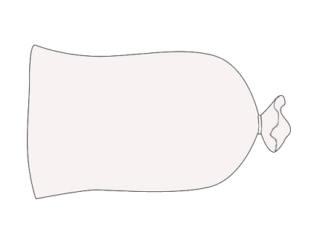  - GV chốt các câu hỏi của các nhóm (nhóm các câu hỏi phù hợp với nội dung bài học)  Câu hỏi: Trong bao ni lông căng phồng có gì?  *Bước 4: Thực hiện phương án tìm tòi  - Gv tổ chức cho học sinh thảo luận, đề xuất và tiến hành thí nghiệm nghiên cứu theo nhóm 4 để tìm câu trả lời  *Bước 5: Kết luận kiến thức  - Gv tổ chức cho các nhóm báo cáo kết quả.  - Gv hướng dẫn học sinh so sánh lại với các ý kiến ban đầu của học sinh ở bước 2 để khắc sâu kiến thức.  - Gv tổng kết và ghi bảng: Xung quanh mọi vật đều có không khí.  Hoạt động 2: Chứng minh không khí có trong những chỗ rỗng của mọi vật .  *Bước 1: Đưa ra tình huống xuất phát và nêu vấn đề:  - Xung quanh mọi vật đều có không khí. Vậy quan sát cái chai, hay hòn gạch, miếng bọt biển xem có gì?  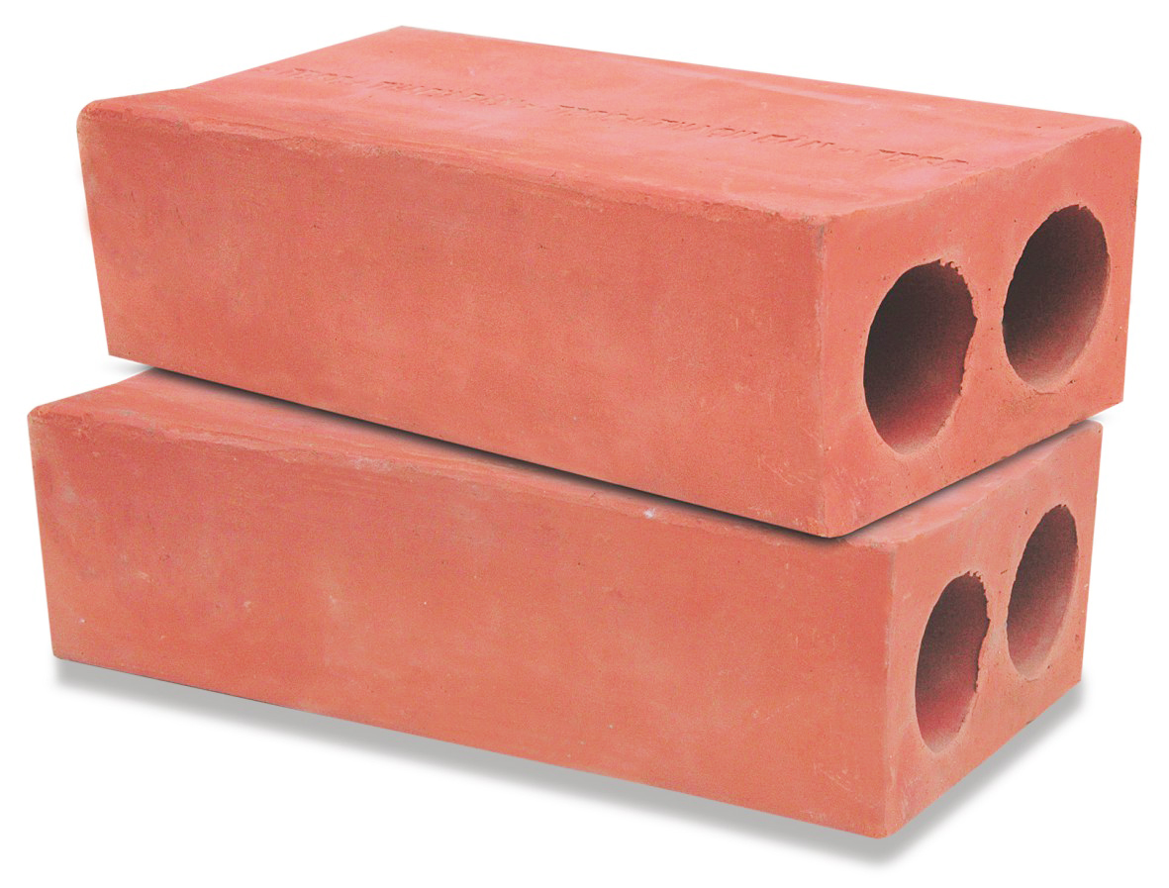    *Bước 2: Làm bộc lộ biếu tượng ban đầu của HS  *Bước 3: Đề xuất các câu hỏi và phương án tìm tòi.  - Gv cho HS quan sát cái chai, viên gạch, miếng bọt biển… và định hướng cho học sinh nêu thắc mắc, đặt câu hỏi.  - GV chốt các câu hỏi của các nhóm (nhóm các câu hỏi phù hợp với nội dung bài học)  Câu 1: Trong chai rỗng có gì?  Câu 2: Những chỗ rỗng bên trong hòn gạch có gì?  Câu 3: Những chỗ rỗng bên trong miếng bọt biển có gì?  * Bước 4: Thực hiện phương án tìm tòi  - Gv tổ chức cho học sinh thảo luận, đề xuất và tiến hành thí nghiệm nghiên cứu theo nhóm 4 để tìm câu trả lời cho câu hỏi ở bước 3 (3 thí nghiệm)  *Bước 5: Kết luận kiến thức mới  - Gv tổ chức cho các nhóm báo cáo kết quả.  - Gv hướng dẫn học sinh so sánh lại với các ý kiến ban đầu của học sinh ở bước 2 để khắc sâu kiến thức.  - Gv tổng kết và ghi bảng: Những chỗ rỗng bên trong vật đều có không khí  Hoạt động 3: Hệ thống hóa kiến thức về sự tồn tại của không khí  - Gv lần lượt nêu các câu hỏi cho HS thảo luận:  + Lớp không khí bao quanh Trái Đất được gọi là gì?  + Tìm ví dụ chứng tỏ không khí có ở xung quanh ta và không khí có trong từng chỗ rỗng của mọi vật  - Nhận xét, kết luận, giáo dục bảo vệ môi trường, bảo vệ bầu không khí.  3. Hoạt động ứng dụng  - Cho HS quan sát các quả bóng, cái bơm tiêm, cái bơm xe đạp và cho các em trả lời các câu hỏi  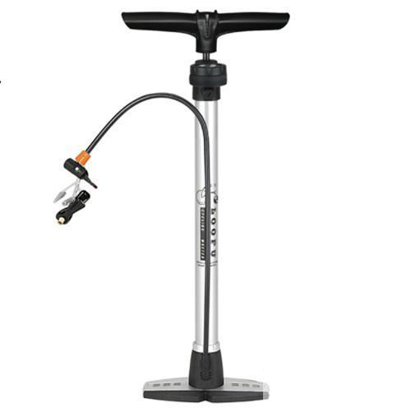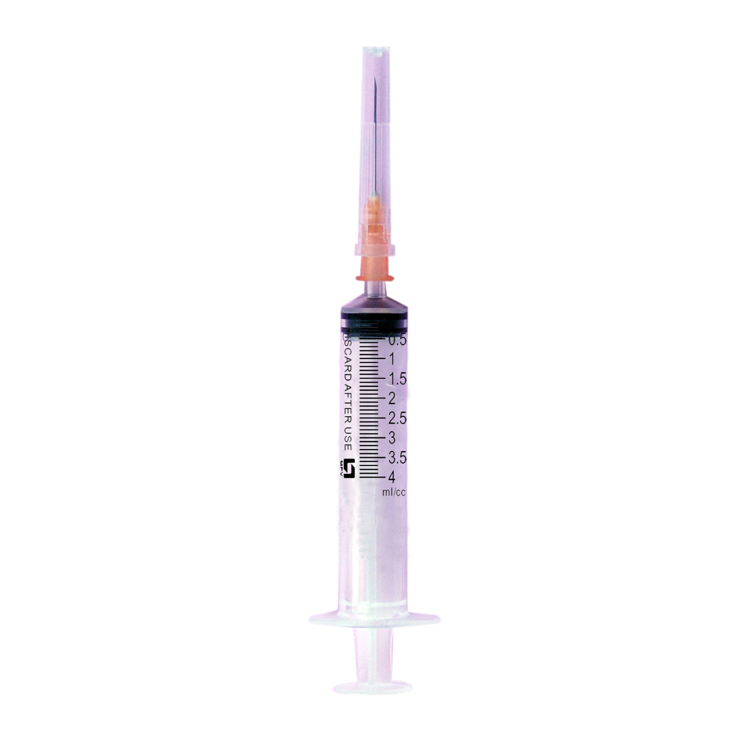  + Trong các quả bóng có gì?  + Trong cái bơm tiêm, bơm xe có gì? Điều đó chứng tỏ không khí có ở đâu?  - Khi bơm mực em thấy có hiện tượng gì xảy ra? Điều đó chứng tỏ điều gì? | - HS làm việc cá nhân: ghi lại những hiểu biết ban đầu của mình vào vở thí nghiệm về không khí và trình bày ý kiến.  - HS làm việc theo nhóm 4: tổng hợp các ý kiến cá nhân để đặt câu hỏi theo nhóm:  + Tại sao túi ni lông căng phồng?  + Cái gì làm cho túi ni lông căng phồng?  + Trong túi ni lông có cái gì?  …  - HS tiến hành thí nghiệm: nhóm thảo luận cách thức để thực hiện bài thí nghiệm, ghi chép quá trình thí nghiệm và viết nhận xét: Dùng kim đâm thủng túi ni lông căng phồng, đật tay vào lỗ thủng học sinh cảm nhận có một luồn không khí mát bay ra từ lỗ thủng.  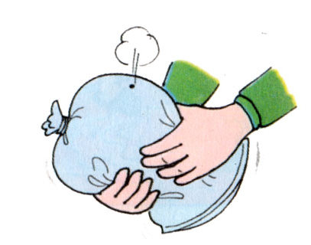  - Các nhóm trình bày kết quả thảo luận  - Học sinh so sánh tìm hiểu kiến thức  - HS theo dõi nhắc lại kiến thức mới.  - HS làm việc cá nhân: ghi lại những hiểu biết ban đầu của mình vào vở thí nghiệm về vấn đề có gì trong cái chai, viên gạch, miếng bọt biển ….  - HS thảo luận theo nhóm 4 lấy ý kiến cá nhân nêu thắc mắc của nhóm.  - Hs theo dõi  - HS làm thí nghiệm  + Thí nghiệm 1: Đặt chai rỗng vào trong chậu nước, quan sát thấy có bọt khí nổi lên chứng tỏ phần rỗng trong chai có không khí.  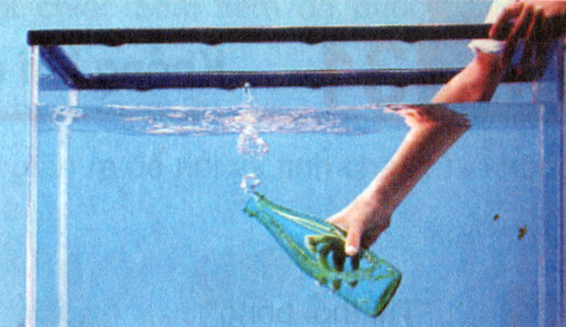  h.3  + Thí nghiệm 2: Đặt miếng bọt biển vào trong chậu nước dùng tay nén miếng bọt biển, quan sát thấy có bọt khí nổi lên chứng tỏ những chỗ rỗng bên trong miếng bọt biển có không khí.  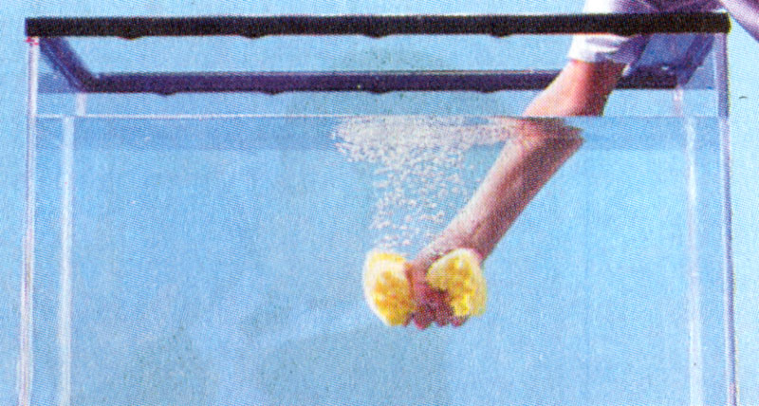  h.4  + Thí nghiệm 3: Đặt viên gạch xây vào trong chậu nước, quan sát tháy có bọt khí nổi lên , chứng tổ những chỗ rỗng trong viên gạch có chứa không khí.  - Các nhóm trình bày kết quả thảo luận  - Học sinh so sánh tìm hiểu kiến thức  - HS theo dõi nhắc lại kiến thức mới.  + Lớp không khí bao quanh Trái Đất được gọi là khí quyển.  + HS nêu ví dụ  - HS quan sát vật thật và suy nghĩ trả lời câu hỏi của GV  - HS nêu hiện tượng và giải thích

Địa lí: HOẠT ĐỘNG SẢN XUẤT CỦANGƯỜI DÂN
Ở ĐỒNG BẰNG BẮC BỘ (tiếp theo)

A .MỤC TIÊU
1. Kiến thức, Kĩ năng:
- Biết đồng bằng Bắc Bộ có hàng trăm nghề thủ công truyền thống: dệt lụa, sản xuất đồ gốm, chiếu cói, chạm bạc, đồ gỗ,…
- Dựa vào ảnh mô tả về cảnh chợ phiên, qui trình sản xuất đồ gốm.
2. Năng lực, phẩm chất:
- NL tự chủ, NL giải quyết vấn đề, NL ngôn ngữ, NL thẩm mĩ
- HS có ý thức giữ gìn truyền thống, bản sắc dân tộc.
II. Đồ dùng dạy học:
- GV: Tranh, ảnh về nghề thủ công, chợ phiên ở đồng bằng Bắc Bộ
- HS: SGK, tranh, ảnh
C .CÁC HOẠT ĐỘNG DẠY HỌC CHỦ YẾU :

HOẠT ĐỘNG CỦA GIÁO VIÊN | HOẠT ĐỘNG CỦA HỌC SINH
1/ Kiểm tra bài cũ  - Vì sao lúa được trồng nhiều ở ĐBBB ?  - Kể tên một số cây trồng vật nuôi chính của đồng bằng BB?  - GV nhận xét.  2/ Bài mới  Hoạt động 1 : Nơi có hàng trăm nghề thủ công truyền thống  HS thảo luận câu hỏi  - Em biết gì về nghề thủ công của người dân đồng bằng Bắc Bộ ?  - Khi nào một làng trở thành làng nghề? Kể tên các làng nghề thủ công nổi tiếng mà em biết?  - Thế nào là nghệ nhân của nghề thủ công?  HS quan sát trả lời  - Quan sát các hình về sản xuất gốm ở Bát Tràng, nêu thứ tự các công đọan tạo ra sản phẩm gốm ?  - GV yêu cầu HS nói về các công việc của một nghề thủ công điển hình của địa phương nơi HS sinh sống  Hoạt động 3 :Chợ phiên  Trả lời câu hỏi  - Chợ phiên ở đồng bằng Bắc Bộ có đặc điểm gì? (hoạt động mua bán, ngày họp chợ, hàng hoá bán ở chợ)  - Mô tả về chợ theo tranh ảnh: Chợ nhiều người hay ít người? Trong chợ có những loại hàng hoá nào?  GV: Ngoài các sản phẩm sản xuất ở địa phương, trong chợ còn có những mặt hàng được mang từ các nơi khác đến để phục vụ cho đời sống, sản xuất của người dân .  Bài học SGK  3/ CỦNG CỐ - DẶN DÒ :  - Em biết gì về nghề thủ công truyền thống của người dân ở ĐBBB  - GV nhận xét tiết học  - Dặn HS về nhà học thuộc bài và xem bài sau | - Hát  - 3 HS trả lời .  Hoạt động nhóm  - Dựa và tranh ảnh SGK trả lời  - Có hàng trăm nghề thủ công , sản phẫm nổi tiếng : lụa Vạn Phúc ,gốm Bát Tràng …..  - ( HS khá , giỏi ) - Nghề thủ công phát triển mạnh tạo nên làng nghề , Bát Tràng ở HN , Vạn Phúc và Hà Tây lụa , Đồng Ki gỗ ….  - Người làm nghề thủ công giỏi được gpị là nghệ nhân  -HS các nhóm trình bày kết quả thảo luận  - ( HS khá , giỏi )  Làm việc cá nhân  - HS trình bày kết quả quan sát hình – nhào luyện đất – phơi đất – vẽ hoa - tạo dáng – tráng men – đưa vào nung – lấy sản phẫm ra lò.  - Nhiều người dân đến chợ mua bán rau cải , trứng …  - Nhóm báo cáo kết quả  - HS trao đổi kết quả trước lớp  Vài HS đọc  - HS nêu

.

Thứ sáu ngày 16 tháng 12 năm 2022
Toán: CHIA CHO SỐ CÓ HAI CHỮ SỐ (tt)
I.Mục tiêu:
1. Kiến thức, Kĩ năng:
- Biết cách chia số có 5 chữ số cho số có hai chữ số.
- Thực hiện được phép chia số có năm chữ số cho số có hai chữ số (chia hết, chia có dư).
- Biết vận dụng tính chất để giải các bài toán liên quan
2. Năng lực, phẩm chât:
- NL tự học, làm việc nhóm, NL tính toán
- Tính chính xác, cẩn thận, trình bày bài sạch sẽ.
II. Đồ dùng dạy học:
- GV: Bảng phụ
- HS: Vở BT, bút
II. Các hoạt động dạy học:
Hoạt động dạy | Hoạt động học
1.Bài cũ: - Bài tập 2a trang: 83  - Nhận xét chữa bài  2. Bài mới: Giới thiệu bài  Hoạt động 1. Trường hợp chia hết  - Giới thiệu phép chia : 10105 : 43 = ?  - Hướng dẫn đặt tính  - Tính từ trái sáng phải  + Tập ước lượng tìm thương trong mỗi lần chia  + Ví dụ: 101 : 43 = ?  GV chốt ý  Hoạt động 2: Trường hợp chia có dư  - Giới thiệu phép chia : 26345 : 35 = ?  + Hướng dẫn tương tự như trên  Hoạt động 3: Thực hành  - Bài tập 1: Đọc đề.  - Câu a. Phát bảng nhóm cho HS thực hiện.  - Câu b. Cho HS làm bài vào vở  - Nhận xét chữa bài  Bài tập 2:  - Y/C 1 HS lên bảng trình bày bài giải  - Nhận xét – chữa bài  3. Củng cố- dặn dò :  - Nhận xét chung tiết học  - Bài sau: Luyện tập | - 2 HS lên làm bài tập 2a  Lớp nhận xét  Biết được phép chia số có năm chữ số cho số có hai chữ số ( chia hết)  10105 43  150 235  215  0  Có thể ước lượng 101 : 4 = 2 ( dư 2)  215: 43 có thể ước lượng 21 chia 4 được 5 ( dư 1) và x 3 =15  - HS tính – nêu miệng cách chia  Biết được phép chia số có năm chữ số cho số có hai chữ số (có dư)  - Thực hiện phép chia  ( như SGK)  Thực hiện được phép chia số có năm chữ số cho số có hai chữ số.  - 1 HS nêu yêu cầu đề toán  -Các nhóm trao đổi rồi trình bày  -Các nhóm nhận xét  - 2 HS lên bảng làm  - HS làm bài vào vở  HSNK trình bày cách làm:  Bài giải  giờ 15 phút = 75 phút  38 km 400m = 38400 m  Trung bình mỗi phút người đó đi được:  38400 : 75 = 512 ( m)  Đáp số : 512 m

Tập làm văn: QUAN SÁT ĐỒ VẬT
I/Mục tiêu:
1. Kiến thức, Kĩ năng
- Biết quan sát đồ vật theo một trình tự hợp lí, bằng nhiều cách khác nhau; phát hiện được đặc điểm phân biệt đồ vật này với đồ vật khác (ND Ghi nhớ).
- Dựa theo kết quả quan sát, biết lập dàn ý để tả một đồ chơi quen thuộc (mục III).
2. Năng lực, phẩm chất:
- NL tự học, Sử dụng ngôn ngữ, NL sáng tạo
- Tích cực, tự giác làm bài.

II. Đồ dùng dạy học:
- GV: bảng phụ
- HS: một số đồ chơi
III.Hoạt động dạy-học:
Hoạt động dạy | Hoạt động học
1.Kiểm tra bài cũ : Gọi HS đọc dàn ý: Tả chiếc áo của em  -Nhận xét  2/Bài mới : Giới thiệu – Ghi đề  Hoạt động 1: Phần nhận xét  Bài tập 1: Gọi 3 HS đọc tiếp nối nhau yêu cầu và gợi ý.  Giới thiệu tranh minh họa  - Nhận xét chốt ý.  Bài tập 2: Nêu yêu cầu bài tập  - Khi quan sát đồ vật cần chú ý gì?  - Nhận xét – kết luận  Phần ghi nhớ : (SGK)  Hoạt động 2: Phần luyện tập  - Nêu yêu cầu bài tập:  - Dựa theo kết quả quan sát của em, hãy lập dàn ý cho bài văn tả đồ chơi mà em đã chọn.  - Nhận xét – bình chọn dàn ý tốt  -Giới thiệu bảng phụ viết sẵn dàn ý tả một đồ chơi.  3. Củng cố- dặn dò:  Bài văn miêu tả đồ vật có mấy phần? Nêu cụ thể từng phần.  - Tiết sau: LT giới thiệu địa phương | -2 HS lên bảng thực hiện theo y/c  Lớp nhận xét  Biết quan sát đồ vật theo một cách trình tự hợp lí.  -Lớp đọc thầm y/c và gợi ý SGK.  -Quan sát đồ chơi mình đã chọn, viết kết quả quan sát vào vở bài tập.  -Nối tiếp nhau đọc kết quả quan sát của mình  - Lớp nhận xét  + Nêu yêu cầu bài tập  - …+ Phải quan sát theo một trình tự  hợp lí...  2 HS đọc nội dung ghi nhớ SGK  Dựa vào kết quả quan sát, biết lập dàn ý để tả một đồ chơi quen thuộc  +Nêu yêu cầu bài tập  - Làm bài vào VBT  - Tiếp nối nhau đọc dàn ý đã lập  - Lớp bình chọn dàn ý hay nhất  1) Mở bài: Giới thiệu đồ chơi em thích 2) Thân bài:  - Tả bao quát ( hình dáng, màu sắc)  - Tả chi tiết: ( từng bộ phận )  - Hoạt động  3) Kết luận Nêu tình cảm hoặc cảm nghĩ  Vài em đọc  Vài em trả lời  Lớp nhận xét

SINH HOẠT LỚP
I/ Mục tiêu :
-Đánh giá tổng kết các hoạt động tuần 15 qua .
- Nêu công tác tuần 16
II/ Chuẩn bị: Họp trước ban cán sự lớp
III/Tiến hành sinh hoạt :
1/ Đánh giá tổng kết các hoạt động tuần vừa qua
Lớp trưởng điều hành : Bắt bài hát
Mời lần lượt các tổ trưởng lên nhận xét các thành viên của tổ mình
về : học tập , nề nếp tác phong .......
LPHTập : nhận xét chung về học tập
LPLĐ nhận xét chung về ; LĐvệ sinh ,trực nhật ........
LT nhận xét tổng kết chung
GVPT :
-Nhận xét TDương những mặt tốt:
+ Học tập: tốt
+ Nề nếp: Đi học chuyên cần , vệ sinh luôn sạch sẽ…
+ Hoàn thành tốt chương trình rèn luyện đội viên
Lớp đảm bảo nề nếp
-Nhắc nhở HS khắcphục những măt tồn tại:
Chưa tự giác khi làm vệ sinh khu vực.
2 / GV nêu công tác mới
-Đi học chuyên cần 100%.
Ổn định thực hiện tốt về nề nếp, tác phong khi đến lớp
- Lao động làm vệ sinh lớp khu vực. Có ý thức giữ vệ sinh môi trường trong trường học
-Tăng cường phụ đạo bồi dưỡng
-Tập nghi thúc đội, múa hát tập thể
-Làm hồ sơ đội.
-Trang trí lớp học

